A Zenith apresenta um arrojado e deslumbrante contraste com o DEFY 21 e o DEFY Classic Black & White, dois relógios criados exclusivamente para as suas boutiques e a loja online.

O preto e branco é muito mais do que uma mera escolha de cores. É toda uma linguagem de design que evoca paisagens urbanas, arte de vanguarda e movimentos de moda. Embora o DEFY 21 e o DEFY Classic já tenham sido objeto de inúmeras versões com materiais exóticos e cores vibrantes, as edições em preto e branco exclusivas para as boutiques Zenith materializam uma abordagem drasticamente diferente com uma paleta acromática.

Estas reinterpretações de tendência dos dois modelos mais emblemáticos da coleção DEFY realçam a sua arquitetura singular e arrojada através de tons de preto e branco altamente contrastantes apresentados de forma sedutora e fornecem uma opção decididamente contemporânea, mas igualmente versátil, para os fãs de relógios atentos ao estilo dos dias de hoje.

Com uma caixa de cerâmica preta mate microjateada de 44 mm para o DEFY 21 e de 41 mm para o DEFY Classic, o acabamento suave realça as linhas elegantes da caixa facetada, já que absorve a luz em vez de a refletir. Os dois emblemáticos relógios DEFY são combinados com lunetas de cerâmica branca para criar um contraste forte, emoldurando os mostradores tridimensionais de ambos os modelos.

No DEFY 21, a escala branca de 1/100 de segundo e o contador de cronógrafo de 30 minutos parecem flutuar sobre o movimento escurecido. No DEFY Classic, o mostrador aberto extremamente moderno com um motivo de estrela central apresenta um tratamento semelhante nesta edição exclusiva para boutiques, com um aro com flange branco e um mostrador aberto simétrico escurecido. Como toque final, a bracelete em borracha com “efeito Cordura” em preto e branco completa o design. Para um look mais discreto, ambas as edições do DEFY Black & White também são fornecidas com uma segunda bracelete em borracha preta texturizada.

O DEFY 21 Black & White e o DEFY Classic Black & White estão disponíveis em exclusivo nas boutiques Zenith e no loja online da marca a partir de 31 de agosto de 2020.

ZENITH: O CÉU É O LIMITE.

A Zenith existe para inspirar todas as pessoas a perseguirem os seus sonhos e a tornarem-nos realidade, contra todas as probabilidades. Após a sua fundação em 1865, a Zenith tornou-se a primeira manufatura relojoeira na aceção moderna do termo e os seus relógios têm acompanhado figuras extraordinárias que sonharam mais alto e conseguiram alcançar o impossível, desde o voo histórico de Louis Blériot sobre o Canal da Mancha até ao salto em queda livre estratosférico e recordista de Felix Baumgartner.

Tendo na inovação a sua estrela-guia, a Zenith usa movimentos excecionais desenvolvidos e manufaturados internamente em todos os seus relógios. Desde o primeiro cronógrafo automático, o El Primero, ao cronógrafo mais rápido com uma precisão de 1/100 de segundo, o El Primero 21, bem como o Inventor, que reinventa o órgão regulador, substituindo os mais de 30 componentes por um único elemento monolítico, a manufatura está constantemente a desafiar os limites do que é possível. A Zenith tem vindo a moldar o futuro da relojoaria suíça desde 1865, acompanhando aqueles que ousam desafiar-se a si próprios e a quebrar barreiras. Agora, é a sua vez de atingir o céu.

DEFY 21 BLACK & WHITE
Referência: 49.9007.9004/11.R923

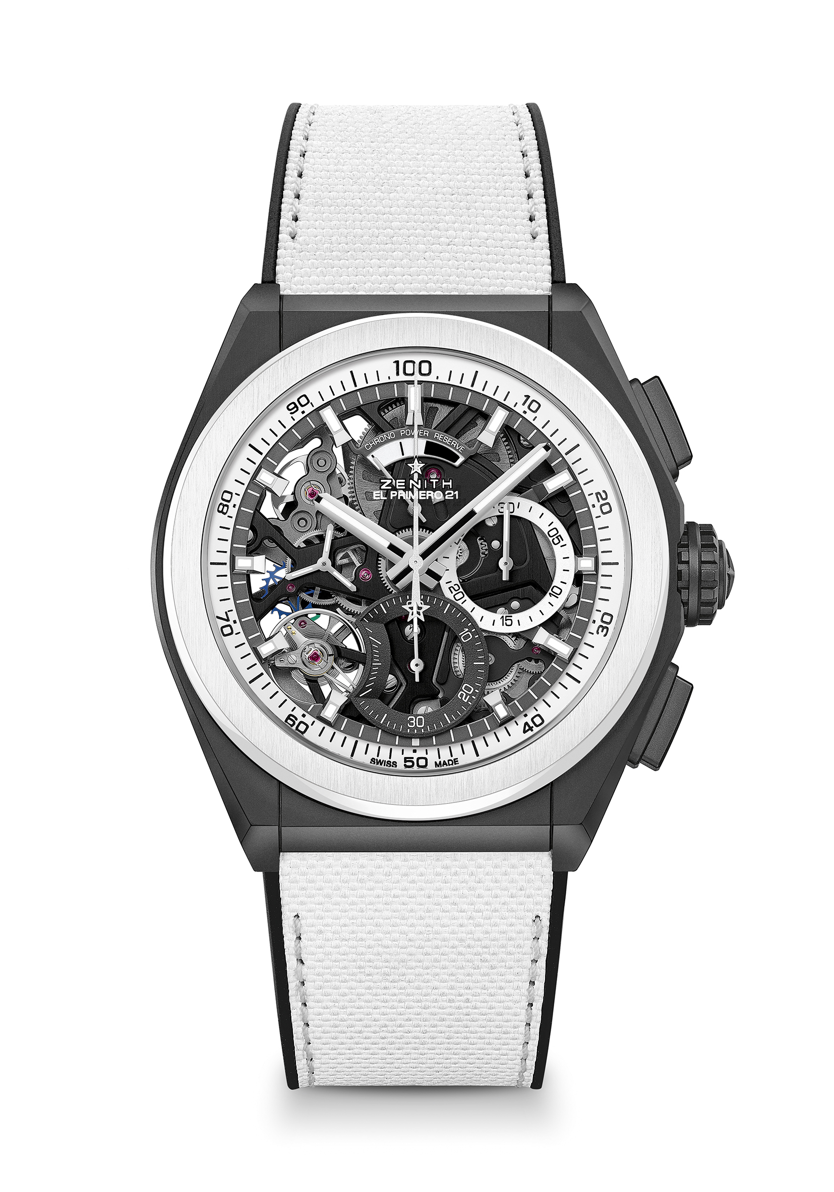
Pontos principais: movimento de cronógrafo com precisão de 1/100 de segundo. Assinatura dinâmica exclusiva de uma rotação por segundo. 1 escape para o relógio (36 000 VpH – 5 Hz); 1 escape para o cronógrafo (360 000 VpH – 50 Hz). Certificação TIME LAB Chronometer.
Movimento: El Primero 9004, automático
Frequência 36 000 VpH (5 Hz)
Reserva de marcha de aprox. 50 horas
Funções: funções de cronógrafo com precisão de 1/100 de segundo. Indicação de reserva de marcha do cronógrafo às 12 horas. Horas e minutos no centro. Ponteiro pequeno dos segundos às 9 horas, Ponteiro de cronógrafo central, Contador de 30 minutos às 3 horas, Contador de 60 segundos às 6 horas
Preço 13900 CHF
Material: cerâmica preta mate com luneta em cerâmica branca
Caixa 44 mm
Mostrador: trabalhado com aberturas e contadores de duas cores diferentes
Estanqueidade: 10 ATM
Índices das horas: revestidos a ródio, facetados e revestidos com Super-LumiNova®SLN C1
Ponteiros: revestidos a ródio, facetados e revestidos com Super-LumiNova®SLN C1
Bracelete e fivela: borracha preta com borracha com “efeito Cordura” em branco. Fecho duplo extensível em titânio com revestimento em DLC preto.

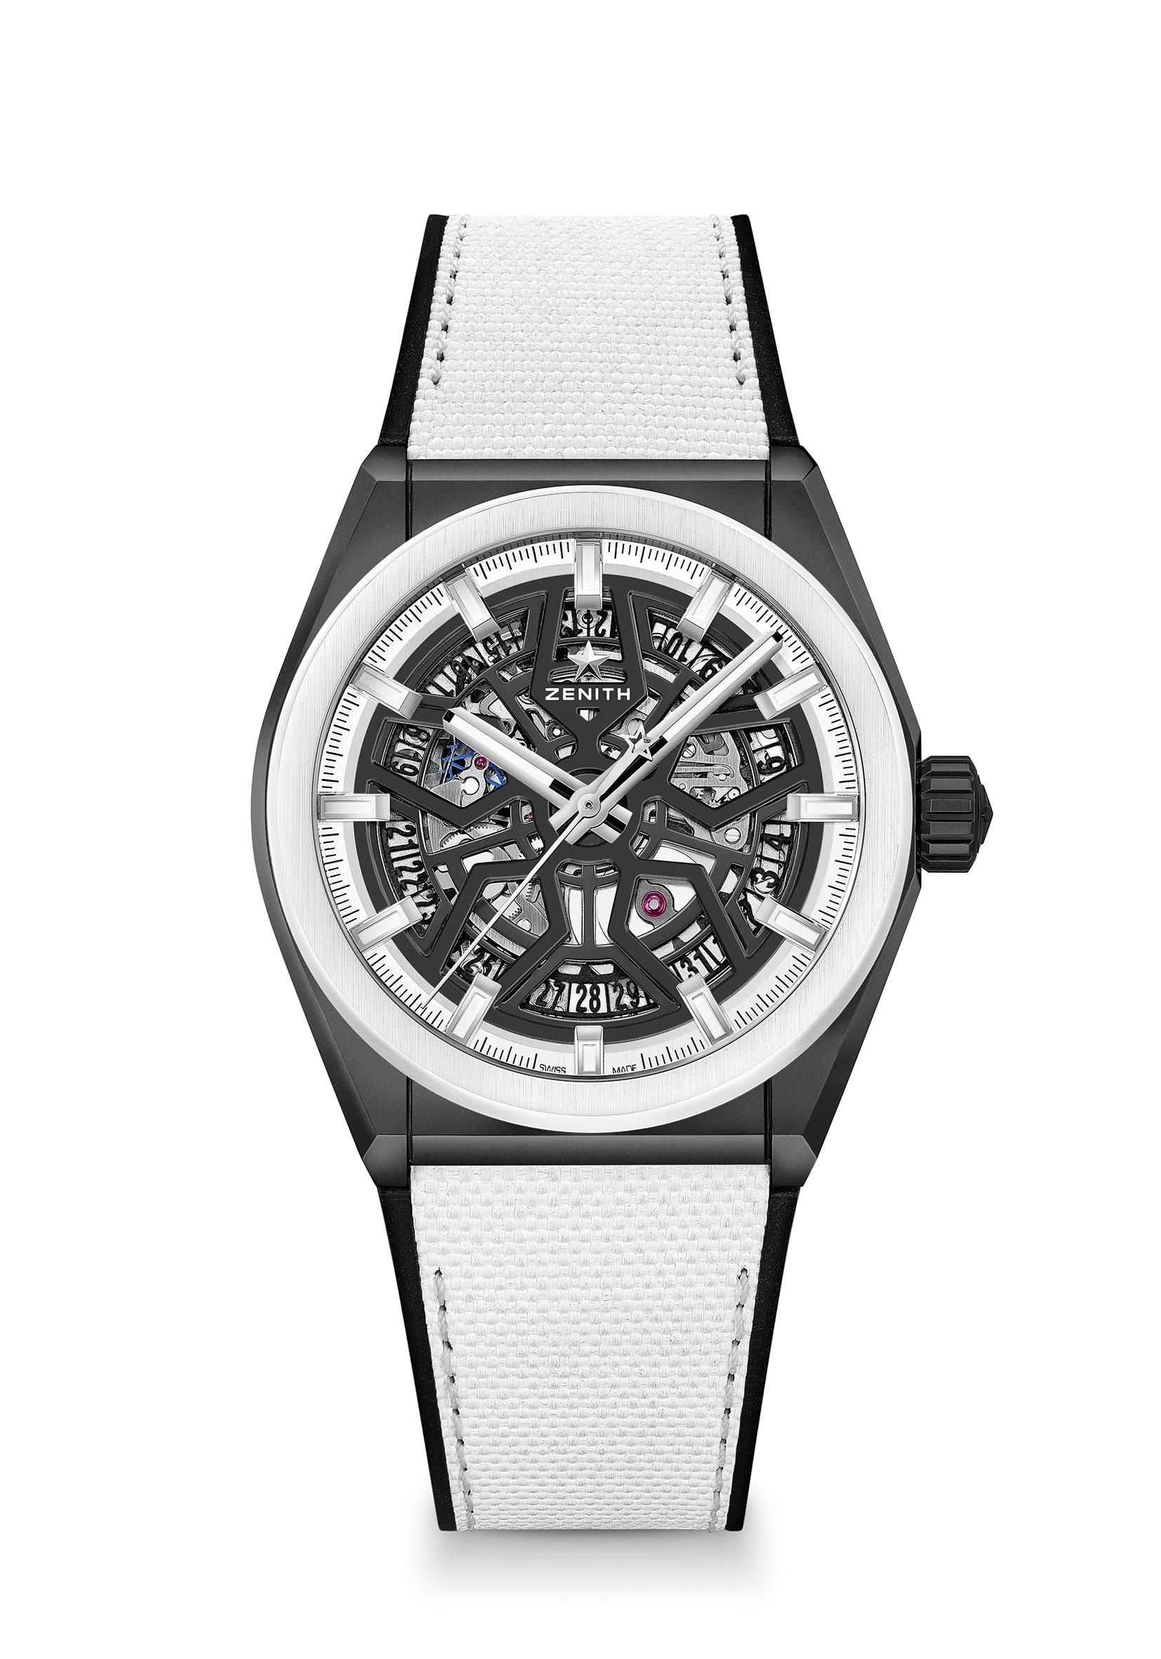
DEFY CLASSIC BLACK & WHITE
Referência: 49.9005.670/11.R943

Pontos principais: caixa de cerâmica preta de 41 mm. Movimento esqueletizado Elite desenvolvido internamente. Alavanca e roda de escape em silício.
Movimento Elite 670 SK, automático.
Frequência: 28 800 VpH (4 Hz)
Reserva de marcha: mínimo de 48 horas
Funções Horas e minutos no centro. Ponteiro de segundos central. Indicação da data às 6 horas
Preço 8400 CHF
Material: cerâmica preta mate com luneta em cerâmica branca
Caixa 41 mm
Mostrador: trabalhado com aberturas em preto
Estanqueidade: 10 ATM
Índices das horas: revestidos a ródio, facetados e revestidos com Super-LumiNova® SLN C1
Ponteiros: revestidos a ródio, facetados e revestidos com Super-LumiNova® SLN C1
Bracelete e fivela: borracha preta com borracha com “efeito Cordura” em branco. Fecho duplo extensível em titânio com revestimento em DLC preto.

